https://www.kaggle.com/datasets/sahideseker/diabetes-prediction-dataset

MAKİNE ÖĞRENMESİ YÖNTEMLERİNDEN RANDOMFOREST YÖNTEMİYLE ŞEKER HASTALIĞI TAHMİNİ

Gülfiz POYRAZ
6006179

Doç. Dr. Emine UÇAR

7.5.2025
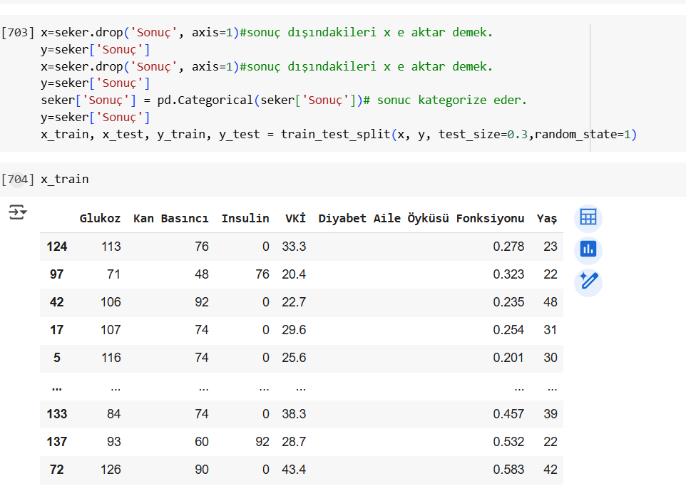
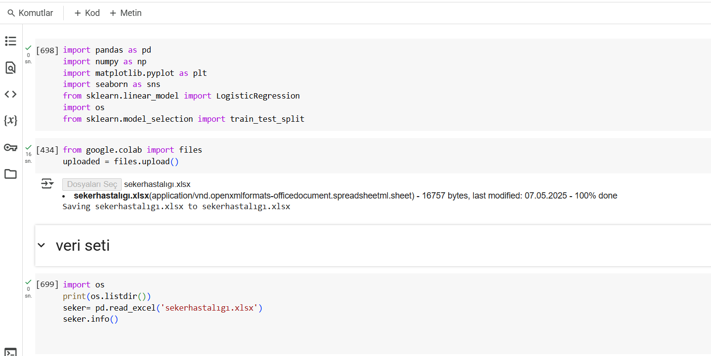

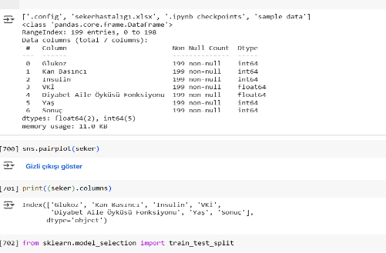
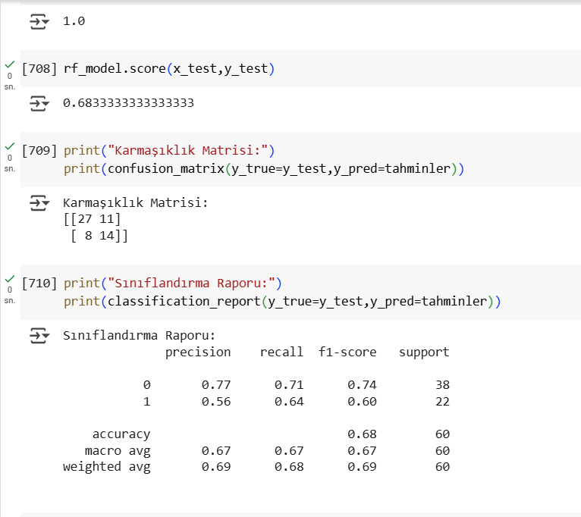
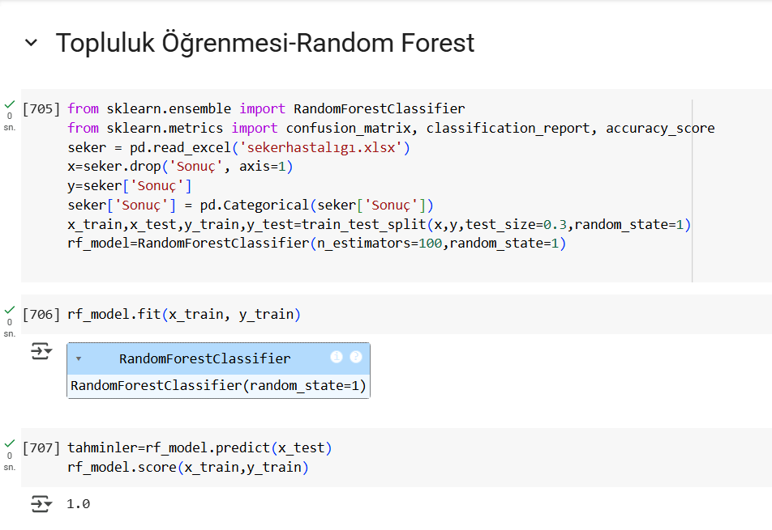
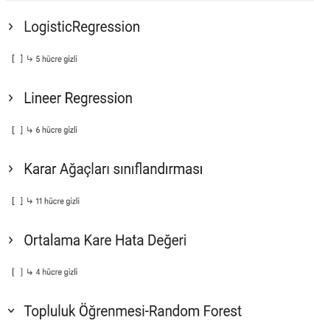
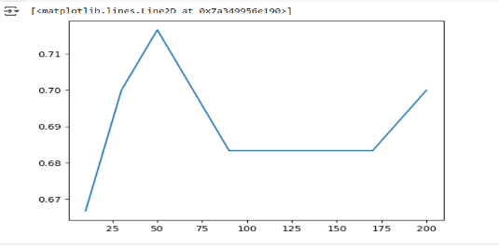
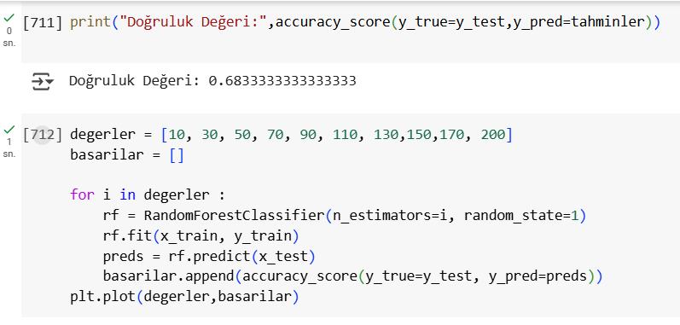
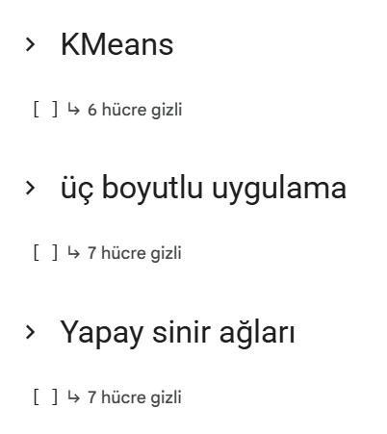

Elde edilen veriler tablo haline getirildiğinde RandomForest doğruluk değerinin en yüksek olduğu anlaşıldı.
Algoritma Adı | Eğitim sonucu | Test Sonucu | Doğruluk değeri | Karmaşıklık matrisi
LogisticRegresyon |  |  | 0,683 | [[27, 11],  [ 8, 14]]
Karar Ağaçları | 0,985 | 0,683 | 0,683 | ([[25, 13],  [ 6, 16]])
RandomForest | 1,0 | 0,683 | 0,683 | [[27 11]  [ 8 14]]
Yapay Sinir Ağları |  |  | 0,680 | [[20 7]  [ 6 7]]
